BAROMETRO DEI MERCATI FINANZIARI, PREVISIONI DI INVESTIMENTO DI SETTEMBRE 2022
Barometro Settembre 2022

Un atterraggio morbido (il cosiddetto "soft landing") per l'economia globale appare sempre più improbabile. Ciò significa che sono possibili ulteriori flessioni per le asset class più rischiose.

01
Asset allocation: la fine della febbre estiva
Siamo del parere che il rialzo dei mercati azionari che ha accompagnato l'ondata di caldo estiva sia finita. È probabile che da ora in poi le condizioni saranno molto meno favorevoli. Di conseguenza, manteniamo una posizione di sottopeso sulle azioni e neutrale sulle obbligazioni, bilanciando con un sovrappeso in liquidità.
Il rally estivo era arrivato con il calo dei prezzi del petrolio, che aveva alimentato la speranza che la Federal Reserve fosse in grado di organizzare un atterraggio morbido per l'economia statunitense. Il sentiment degli investitori era stato ulteriormente sollevato da dati che testimoniavano la resilienza economica degli Stati Uniti.
Tuttavia, c'è motivo di credere che la ripresa del mercato azionario abbia ormai fatto il suo corso: i prezzi del petrolio sono di nuovo in aumento e l'inflazione appare persistente, pur avendo già raggiunto un suo picco. Nel frattempo, i sondaggi tra le imprese e i consumatori vanno peggiorando, anche se le banche centrali probabilmente li ignoreranno fino a quando non si saranno trasformati in dati economici reali. Allo stesso tempo, gli indicatori delle valutazioni e del sentiment non offrono più motivazioni sufficienti a detenere gli asset più rischiosi (si veda la Fig. 2).

Fig. 1 - Griglia mensile dell'asset allocation
Settembre 2022
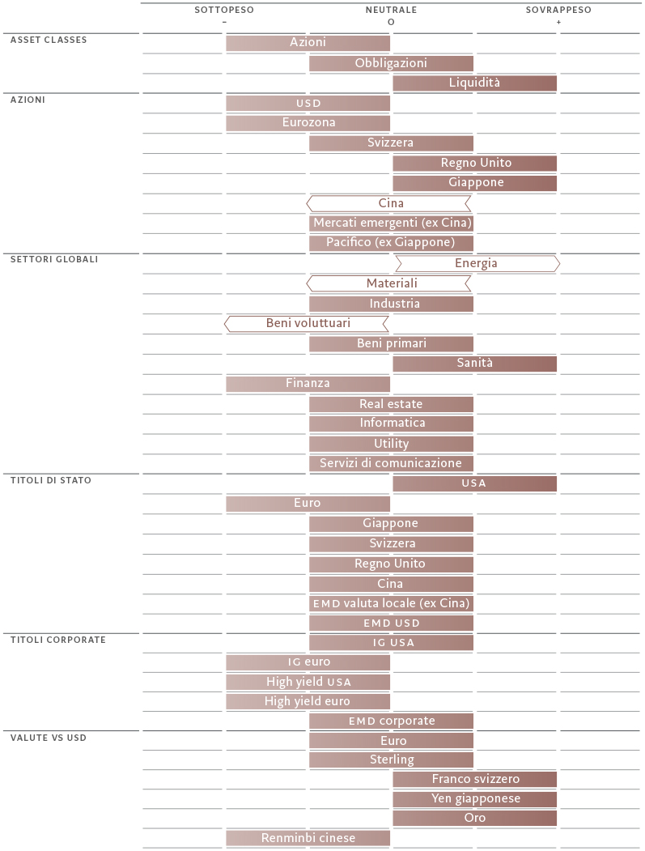
Fonte: Pictet Asset Management
Affinché l'atteggiamento verso gli asset più rischiosi torni a essere positivo, è necessario che si verifichino al contempo diverse condizioni.
Innanzitutto, una curva dei rendimenti più ripida. Ciò suggerirebbe una maggiore possibilità di crescita economica futura, oltre a essere un prerequisito per avere mercati rialzisti. In secondo luogo, la fine delle revisioni al ribasso delle previsioni sugli utili societari e degli indicatori economici anticipatori. In terzo luogo, è necessario che gli indicatori tecnici forniscano segnali inequivocabili di ipervenduto per le azioni e, in particolare, per i titoli ciclici. Infine, per le obbligazioni, è opportuno che il ciclo di stretta monetaria sia sufficiente a riportare l'inflazione verso i target delle banche centrali.
I nostri indicatori di ciclo economico segnalano ulteriori sorprese in ambito inflazionistico e una prolungata perdita di slancio della crescita economica. Abbiamo rivisto nuovamente le nostre previsioni sul PIL globale per l'anno in corso (dal 2,9% al 2,5%), per lo più a causa dell'indebolimento dei dati statunitensi.
La nostra previsione attuale per la crescita dell'economia statunitense è solo dell'1,6% per quest'anno, rispetto al 3% precedente. Nonostante l'indebolimento degli indicatori anticipatori nella maggior parte delle regioni e dei settori, prevediamo che l'eurozona e gli Stati Uniti riusciranno a evitare di poco la recessione nei prossimi trimestri. In effetti, negli Stati Uniti, i risultati dei sondaggi e i dati reali sono sempre più in contrasto tra loro, con vendite al dettaglio ancora resilienti, disoccupazione ai minimi degli ultimi 50 anni e investimenti residenziali come percentuale del PIL che hanno raggiunto nuovi massimi dalla crisi finanziaria globale.
L'economia dell'eurozona ha sovraperformato durante il primo semestre dell'anno grazie alla domanda repressa che ha fatto seguito al venir meno delle restrizioni dovute al COVID. Tuttavia, i dati più recenti sono meno incoraggianti. Particolarmente preoccupante è la recente impennata dei prezzi del gas e dell'elettricità in Europa. Intanto, mentre il Regno Unito sta chiaramente scivolando in una recessione, l'inflazione continua a salire, il che rappresenta un dilemma difficile da gestire per la Banca d'Inghilterra. Per contro, il Giappone resta una nota positiva, così come le economie emergenti, in particolare l'America Latina.

Fig. 2 – Inflazione più elevata, crescita inferiore
Previsioni per PIL e CPI reali negli USA (%)
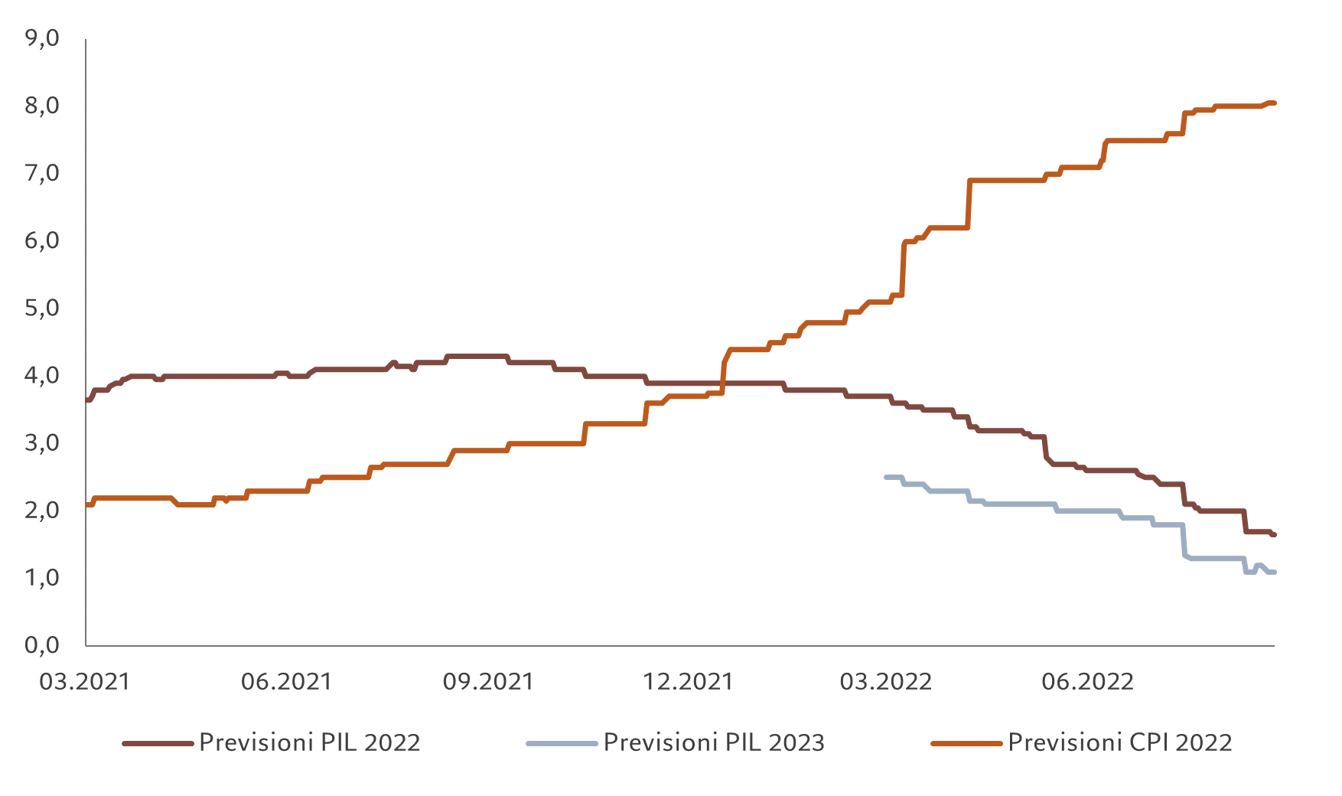
Fonte: Bloomberg, Pictet Asset Management. Dati relative al periodo dal 01/03/2021 - 25/08/2022

Le nostre valutazioni rimangono negative, date le condizioni particolarmente restrittive sia negli Stati Uniti che nel Regno Unito. Le banche centrali dei mercati sviluppati stanno infatti irrigidendo la loro politica monetaria, sia aumentando i tassi d’interesse, che mediante misure di quantitative tightening (QT), che portano a una contrazione dei loro bilanci; i nostri indicatori che valutano la liquidità delle banche centrali mostrano i livelli peggiori a partire dal 2007, se non peggio. Prevediamo un QT globale di circa 1.500 miliardi di dollari quest'anno (equivalente a un aumento dell'1% dei tassi d’interesse), il che annullerebbe metà dello stimolo monetario immesso nel sistema nell'era del COVID. Allo stesso tempo, il ritmo di apertura del credito privato sta iniziando a rallentare.
Le nostre analisi sulle valutazioni indicano che, in seguito al recente rally, le azioni sono tornate a essere nuovamente costose, mentre le valutazioni delle obbligazioni vanno da convenienti a equamente valutate. Per quanto riguarda le azioni globali, a partire da metà giugno i rapporti price/earning a un anno sono cresciuti di un notevole 15%, riducendone l'attrattiva. Un altro fattore negativo è rappresentato dagli utili societari, la cui crescita va, a nostro avviso, scemando: per il 2022 prevediamo una crescita degli utili inferiore al livello di consenso del 2%, con rischi di ulteriore ribasso se la crescita economica dovesse indebolirsi ancora. I nostri modelli di valutazione prediligono i mercati emergenti, i materiali di base, i servizi di comunicazione, le obbligazioni del Regno Unito, lo yen giapponese e l'euro, mentre ritengono particolarmente costose materie prime, azioni statunitensi, utility, obbligazioni indicizzate dell'eurozona, obbligazioni cinesi e dollaro.
I nostri indicatori tecnici mostrano che i segnali di tendenza e il sentiment verso gli asset più rischiosi si sono ampiamente normalizzati, dopo essere stati negativi nel corso della prima metà dell'anno. Nonostante il rally estivo, gli indicatori di sentiment sono neutrali, ad eccezione di utility e obbligazioni high yield dell'eurozona, che paiono ipercomprate. Le posizioni speculative short su titoli dell'S&P 500 sono vicine a un record. Tuttavia, sebbene i sondaggi mostrino una tendenza ribassista persistente, questa è comunque in fase calante e i flussi verso i fondi azionari sono tornati a essere positivi.

02
Regioni e settori azionari: alzare le difese
Le azioni hanno goduto di una tregua estiva, l'autunno, però, potrebbe riservare qualche minaccia. Per questa ragione, da un punto di vista tattico, riteniamo prudente ridurre ulteriormente l'esposizione verso alcune delle aree più cicliche del mercato azionario.
Dal canto loro, anche le azioni cinesi paiono un po' vulnerabili. I dati più recenti provenienti dalla Cina su consumi e investimenti si sono rivelati molto più deboli del previsto. Si registrano inoltre i primi segnali che la crescita delle esportazioni potrebbe aver toccato il suo picco. Il nostro indicatore principale per la Cina è ora in calo. E, cosa forse ancora più preoccupante, non si intravede una fine dei problemi che stanno travolgendo il mercato immobiliare locale. Sebbene le azioni cinesi appaiano molto convenienti in base all'analisi delle valutazioni, riteniamo che i rischi siano troppo elevati (almeno nel breve termine) e che la reazione politica non sia stata finora sufficiente a controbilanciare la debolezza economica sottostante. Per questo motivo, abbiamo ridotto l'esposizione alla Cina da sovrappeso a neutrale.
Inoltre, restiamo cauti anche su USA ed Europa. Gli Stati Uniti sono ancora di gran lunga il mercato azionario più costoso e quello che probabilmente risentirà di più del deterioramento degli utili societari. Secondo i nostri modelli, affinché le azioni statunitensi generino rendimenti positivi nei prossimi 12 mesi, la crescita del PIL reale dovrebbe essere doppia rispetto alle previsioni attuali degli economisti (quindi del 2,4% rispetto all'1,2%), oppure il rendimento dei TIPS USA a 10 anni dovrebbe scendere allo 0% (ma è possibile anche una combinazione di questi due casi).
L'Europa, nel frattempo, si trova sull'orlo di una recessione, fondamentalmente a causa degli effetti della guerra ucraina sulle forniture energetiche della regione.
Continuiamo ad apprezzare i titoli giapponesi, uno dei pochi Paesi per i quali la nostra valutazione macroeconomica resta positiva e, secondo le nostre previsioni per il prossimo anno, che riteniamo sarà l'economia dalla crescita più rapida tra le economie sviluppate. Il Paese beneficia infatti della ripresa della domanda dei consumatori post-COVID, di dinamiche inflazionistiche favorevoli e di una maggiore sicurezza sul fronte degli approvvigionamenti energetici, grazie al sostegno politico per un riavvio delle centrali nucleari. Vediamo opportunità anche nelle azioni britanniche, grazie alle caratteristiche difensive del mercato e all'esposizione al settore energetico. Inoltre, la debolezza della sterlina potrebbe dare una spinta agli utili su scala internazionale.

Fig. 3 – Costoso all’apparenza
Consumo voluttuario globale, rapporto P/E a 12 mesi rispetto al mercato

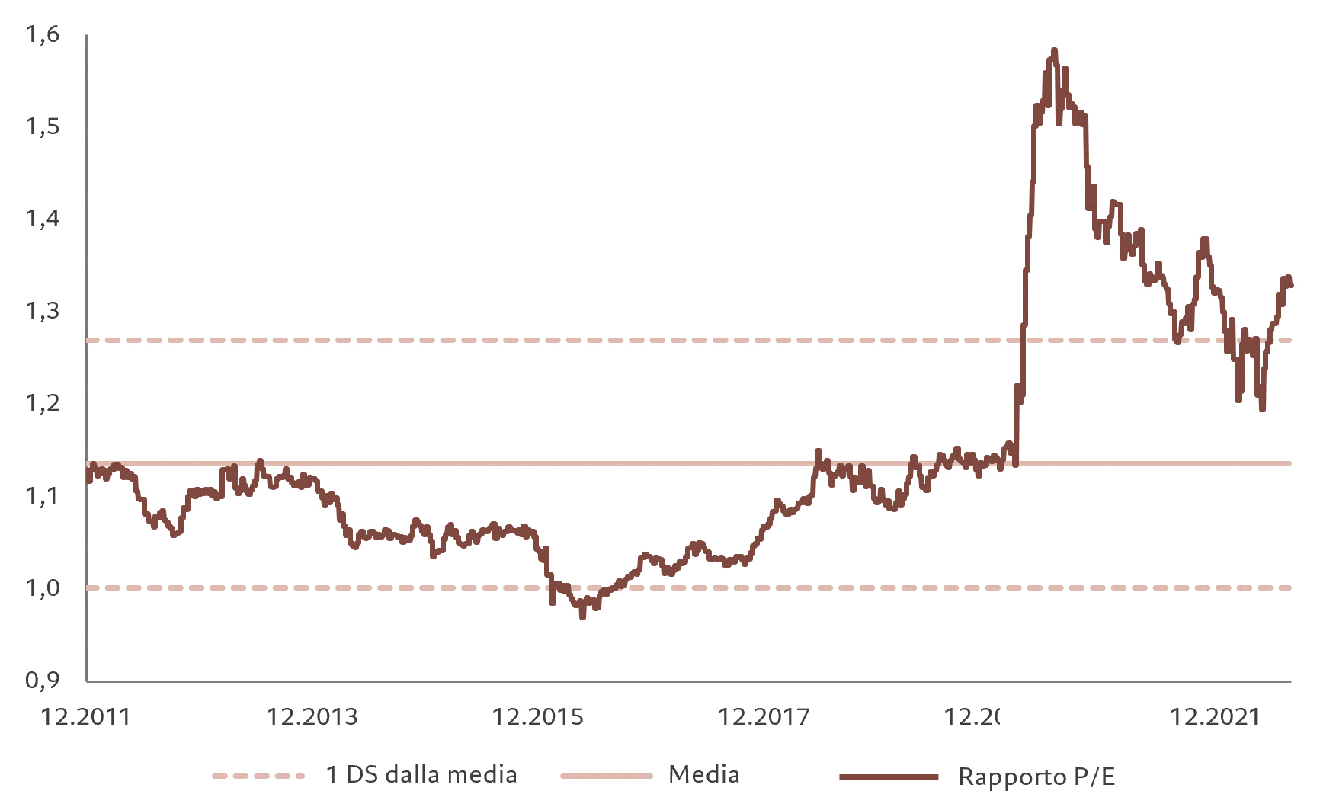
Fonte: Refinitiv Datastream, Pictet Asset Management. Dati relative al periodo 30/12/2011 – 24/08/2022

A livello settoriale, continuiamo a preferire il settore sanitario, che riteniamo offra una crescita difensiva di qualità a fronte di valutazioni ragionevoli.
Abbiamo declassato i titoli dei beni di consumo voluttuari a sottopeso dopo il recente rally (da maggio, un'outperformance del 10% rispetto all'indice MSCI World). La loro valutazione non è conveniente (si veda la Fig. 3) e i redditi reali stanno scendendo rapidamente in tutto il mondo, il che potrebbe ridurre la spesa dei consumatori.
Per quanto riguarda le risorse naturali, spostiamo la preferenza dai materiali all'energia, portando la prima a una posizione neutrale e la seconda a una di sovrappeso. Questa mossa riflette il fatto che i materiali sono più vulnerabili a una flessione della crescita globale e alla mancanza di chiarezza politica in Cina, nonché alle dinamiche di base e agli indicatori tecnici (con l'energia che beneficia di segnali di tendenza positivi nel medio termine).

03
Reddito fisso e valute: crediamo nei Treasuries
La decelerazione più brusca del previsto dell'indice dei prezzi al consumo negli Stati Uniti ha convinto gli investitori che la politica aggressiva di stretta monetaria della Fed sta avendo l'effetto desiderato.
I mercati stanno ora scontando la possibilità che i tassi d’interesse statunitensi raggiungano il picco intorno a quota 3,9% a marzo (dal 2,25-2,5% attuale) per poi essere tagliati nuovamente entro la fine del prossimo anno.
Il possibile rallentamento della politica restrittiva da parte della Fed spiega perché i Treasury USA rimangono la nostra maggiore posizione di sovrappeso.
L'asset class è inoltre sostenuta dal suo status di bene rifugio, in un momento in cui gli indicatori anticipatori globali sono in ulteriore calo.
Per contro, riteniamo che i fondamentali economici dell'eurozona richiedano una stretta monetaria più aggressiva. Dopo un aumento dei tassi di interesse di 50 punti base a luglio, che ha sorpreso alcuni investitori, a settembre la Banca Centrale Europea ha optato per la linea dura con un rialzo di 75 punti base per contenere l'inflazione, ormai quasi a doppia cifra. È tuttavia probabile che il forte e progressivo aumento dei prezzi dell'energia spinga ancora più in alto il livello di inflazione della regione. Prima della decisione di settembre, i mercati scontavano una stretta complessiva di 135 punti base per il resto dell'anno: 35 punti base in più rispetto allo scorso mese.
In questo contesto, continuiamo a sottopesare i titoli di Stato europei.
L'indebolimento delle prospettive economiche della regione motiva anche il nostro sottopeso del debito europeo investment grade e high yield.

Fig. 4 – Di pari passo
Indice ponderato per gli scambi commerciali in dollari USD e rendimenti obbligazionari protetti dall’inflazione a 10 anni
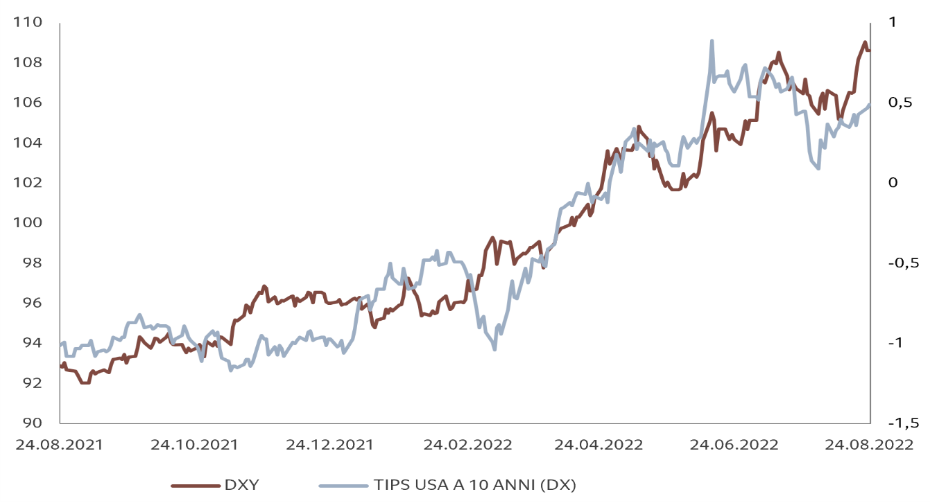
Fonte: Refinitiv, Pictet Asset Management. Dati relativi al periodo 24/08/2021 – 24/08/2022.

Manteniamo una posizione neutrale sul debito sovrano e societario dei mercati emergenti. Le banche centrali dei mercati emergenti hanno, nel complesso, saputo gestire meglio l'inflazione, grazie agli aumenti preventivi dei tassi, che le hanno messe in una posizione migliore rispetto alle loro controparti dei mercati sviluppati; siamo quindi più ottimisti in merito alle prospettive economiche emergenti.
Per quanto riguarda le valute, prevediamo una buona tenuta del dollaro nel breve termine, sostenuta dagli aumenti dei tassi d’interesse e dalla resilienza dell'economia statunitense, anche se la sua valutazione è già vicina ai massimi degli ultimi 20 anni rispetto al paniere delle monete principali.
Continuiamo invece a sottopesare il renminbi cinese. La valuta è scesa al livello più basso contro dollaro dal settembre 2022, in quanto i differenziali dei tassi di interesse si sono ridotti a favore del biglietto verde, innescando disinvestimenti dalla Cina.
I dati dell'Institute of International Finance mostrano che le azioni e il debito cinesi hanno risentito di flussi in uscita complessivi pari a 6,5 miliardi di dollari nel mese di luglio.
Manteniamo una posizione lunga su beni rifugio tra cui yen e franco svizzero.

04
Panoramica sui mercati globali: un’ondata sincronizzata di vendite
Agosto si è rivelato un mese dalla doppia anima: l'iniziale segno positivo delle azioni mondiali si è poi ribaltato, chiudendo in territorio fortemente negativo. Per l'indice MSCI World, quest'ultima fase di debolezza ha portato ad avere perdite da inizio anno del 14% in valuta locale.
Inizialmente, gli investitori avevano accolto con favore i segnali di un possibile superamento del picco dell'inflazione statunitense; l'ottimismo sulla possibilità di un atterraggio morbido per la più grande economia mondiale è però svanito di fronte alla debolezza dei dati (compresi quelli sul lavoro) e all'aggressività della banca centrale. Il presidente della Fed, Jerome Powell, ha dichiarato che ci vorrà "un po' di tempo" per ripristinare la stabilità dei prezzi e che il processo "potrebbe richiedere un periodo prolungato di crescita inferiore a quella tendenziale".
Lo S&P 500 ha chiuso il mese in ribasso del 4% (si veda la Fig. 5). Hanno perso terreno anche i mercati azionari di eurozona, Regno Unito e Svizzera.

Fig. 5 – Fine del rally ribassista
Indice dei prezzi dell’S&P500
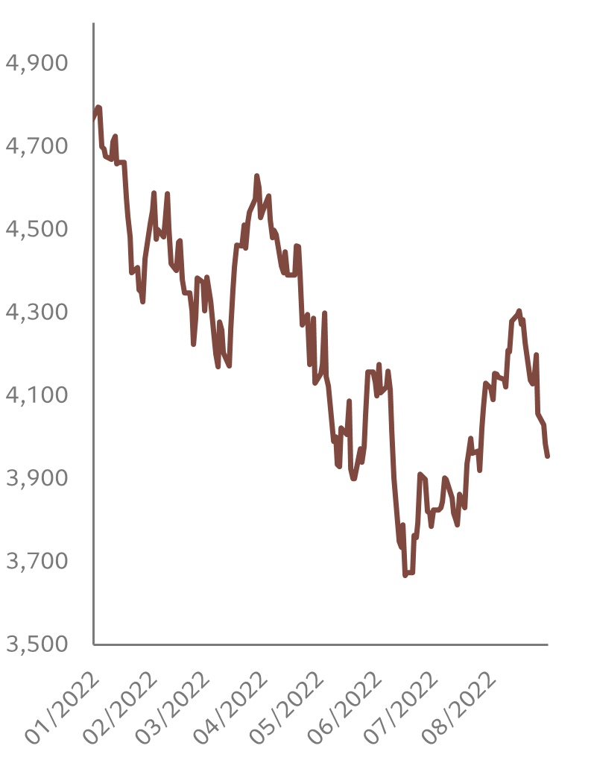

Fonte: Refinitiv Datastream, Pictet Asset Management. Dati relativi al periodo 31/08/2021-31/08/2022.

Dal canto opposto, spinte dall'America Latina, le azioni dei mercati emergenti hanno guadagnato oltre l'1% in valuta locale. Anche il Giappone è riuscito a registrare un mese positivo.
A livello globale, sono state registrate perdite sia per i titoli a piccola che a grande capitalizzazione, sia growth che value. L'unico settore in grado di registrare guadagni è stato quello dell'energia, malgrado un brusco calo del 12% dei prezzi del petrolio.
Sui mercati obbligazionari ha pesato anche la prospettiva di una prosecuzione dell'aumento dei tassi.
Di fronte al nuovo record di inflazione nell'eurozona (salita al 9,1% su base annua ad agosto, in base ai dati preliminari), i rendimenti dei Bund tedeschi hanno registrato il maggiore rialzo mensile in circa tre decenni.
Il rendimento dei Treasury USA a 2 anni, nel frattempo, ha raggiunto i massimi degli ultimi 15 anni, superando il 3,5%, mentre i mercati scontavano ancora ulteriori aumenti dei tassi d’interesse.
Una debolezza è stata riscontrata anche nel credito dei mercati sviluppati, sia nel settore investment grade, che in quello high yield.
Il dollaro ha beneficiato di un mese favorevole, toccando il massimo ventennale rispetto al paniere delle valute più scambiate al mondo. Ha sostato brevemente sul livello di parità contro l'euro e si è avvicinato alla soglia psicologica dei 140 yen giapponesi, un livello che alcuni ritengono possa portare a una contromossa dei responsabili di politica monetaria.

05
In breve

Le informazioni, opinioni e stime contenute nel presente documento riflettono un giudizio espresso alla data originale di pubblicazione e sono soggette a rischi e incertezze che potrebbero far sì che i risultati reali differiscano in maniera sostanziale da quelli qui presentati.

Qualora decidiate di pubblicare questo contenuto online, si prega gentilmente di rimandare al sito internet di Pictet Asset Management: https://am.pictet/it/italy/articoli/2022/analisi-dei-mercati-e-asset-allocation/09/barometro-settembre-2022

Il Gruppo Pictet
Fondato a Ginevra nel 1805, il Gruppo Pictet è uno dei principali gestori patrimoniali e del risparmio indipendenti in Europa. Con un patrimonio gestito e amministrato che ammonta a circa 609 miliardi di euro al 30 giugno 2022, il Gruppo è controllato e gestito da otto soci e mantiene gli stessi principi di titolarità e successione in essere fin dalla fondazione. Il Gruppo Pictet, con oltre 5.000 dipendenti, ha il suo quartier generale a Ginevra e altre sedi nei seguenti centri finanziari: Amsterdam, Barcellona, Basilea, Bruxelles, Dubai, Francoforte, Hong Kong, Londra, Losanna, Lussemburgo, Madrid, Milano, Montreal, Monaco di Baviera, Nassau, New York, Osaka, Parigi, Principato di Monaco, Roma, Shanghai, Singapore, Stoccarda, Taipei, Tel Aviv, Tokyo, Torino, Verona e Zurigo. Pictet Asset Management (“Pictet AM”) comprende tutte le controllate e le divisioni del Gruppo Pictet che svolgono attività di asset management e gestione fondi istituzionali. Fra i principali clienti si annoverano alcuni dei maggiori fondi pensione, fondi sovrani e istituti finanziari a livello mondiale.

Contatto Stampa:
BC Communication
Federica Guerrini | Tel: +39 340 750 0862 | federica.guerrini@bc-communication.it
Giovanni Prati | Tel: +39 351 529 | giovanni.prati@bc-communication.it

